ALGUNAS SUGERENCIAS PARA TRANSCURRIR ESTE TIEMPO EN FAMILIA
SALA DE 4 AÑOS “A” y “B”

Para continuar con la construcción de la autonomía y el sentimiento de pertenencia. Vínculos positivos.
* Dialogar sobre los elementos que posee el morral recordando sus nombres: bolsa de higiene, toalla, mantel, servilleta y cuaderno de comunicaciones. Conversar sobre la función que cumple cada uno de ellos. Observar el dibujo que fue elegido para reconocer sus pertenencias.
* Ayudar en la casa con las tareas cotidianas sencillas, colocar la mesa para el almuerzo o merienda, doblar su ropa para guardar, ordenar sus juguetes, vestirse solo/a etc.
* Recordar los pasos que se realizan cada día en el jardín para higienizarse: Buscar el morral en el perchero, colgarlo en la silla, buscar la toalla, colocar una mano bajo el expendedor de jabón y con la otra apretar sólo una vez, abrir la llave del agua, no olvidar lavar las manos no solo en la parte de las palmas. Secarse y con las manos ya limpias, preparar la mesa para merendar.
* Preguntarles si recuerdan el nombre de algunos de sus compañeros y el de sus señoritas. Dibujarlos en un papel grande.
* Diseñar con ayuda de un adulto un barbijo creativo. Conversar sobre su utilidad en la situación que estamos viviendo.
* Leer por lo menos dos veces a la semana un cuento infantil, preferentemente de autores argentinos.
* Colocarle nombre a las expresiones de sentimientos como la alegría, pena, rabia, miedo, enojo, tristeza, etc. Hablar sobre las cosas o situaciones que les generan alegría, pena, etc.

* Rasgar papel de diario con los dedos de ambas manos, hacer lluvia de papeles. Pegarlos en una hoja.
* Jugar con plastilinas, masa de sal, arcilla. Amasar, aplastar, hacer bolitas grandes y pequeñas, chorizos.
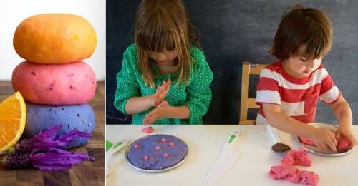

* Cortar algunos trozos de manguera y de lana o piola. Colocarles a éstas cintex en las puntas. Dejarlos explorar. Algunas opciones: Hacer collares, pulseras, jugar a que son garras, etc.

* Enhebrar fideos o sorbetes cortados, en palitos de brochette (pinchar estos en una bandeja de telgopor o sobre plastilina).

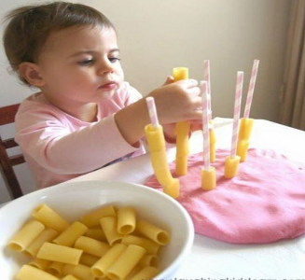

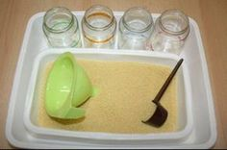
* Trasvasar con una cuchara, arena o polenta de un recipiente a otro más pequeño (de una fuente a un frasco).

* Dibujar con el dedo o un pincel sobre una bandeja con polenta o arena.
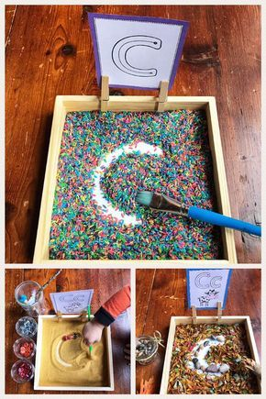

* Hacer una torre con ladrillos de colores y que ellos la reproduzcan.
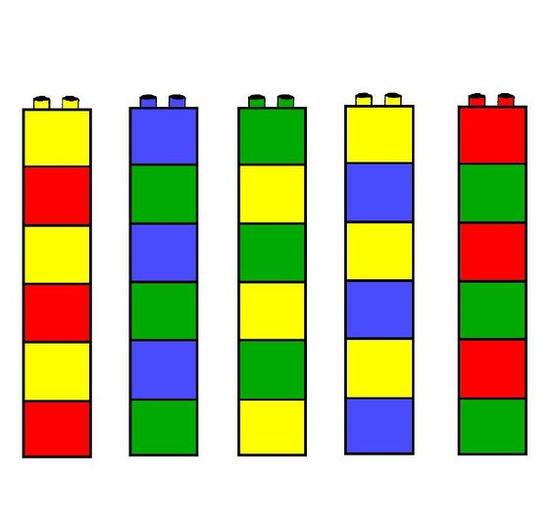

* Pintar con sellos de papa, corchos.

